Příloha č. 1
k Obecně závazné vyhlášce obce Mutěnice, kterou se reguluje konzumace alkoholických nápojů

Úsek č. 1:
Dětské hřiště, sportovní zařízení (workout, multifunkční hřiště, pumptrack, Koutek pohody), veřejné prostranství na pozemcích parc. č. 2303/8, 2303/9, 2303/10, 2303/11, 2303/15, 2328/4
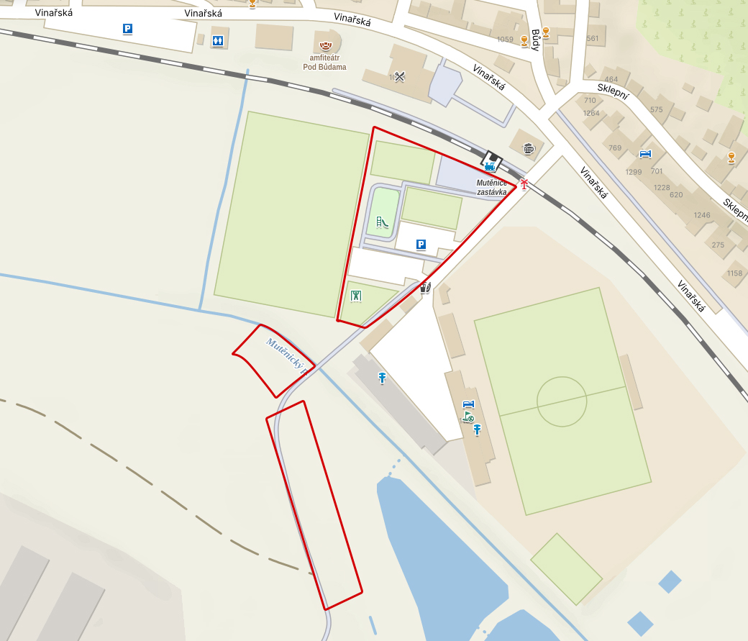

Úsek č. 2:
Veřejné prostranství (park, prostor před prodejnou nápojů) ohraničené ulicemi Brněnská, Hodonínská, Slovácká, Malá strana na pozemcích parc. č. 61/32, 61/33, 1275/1, 1275/33, 1275/34, 1275/35, 1275/36, 2334/1 a1255/3.
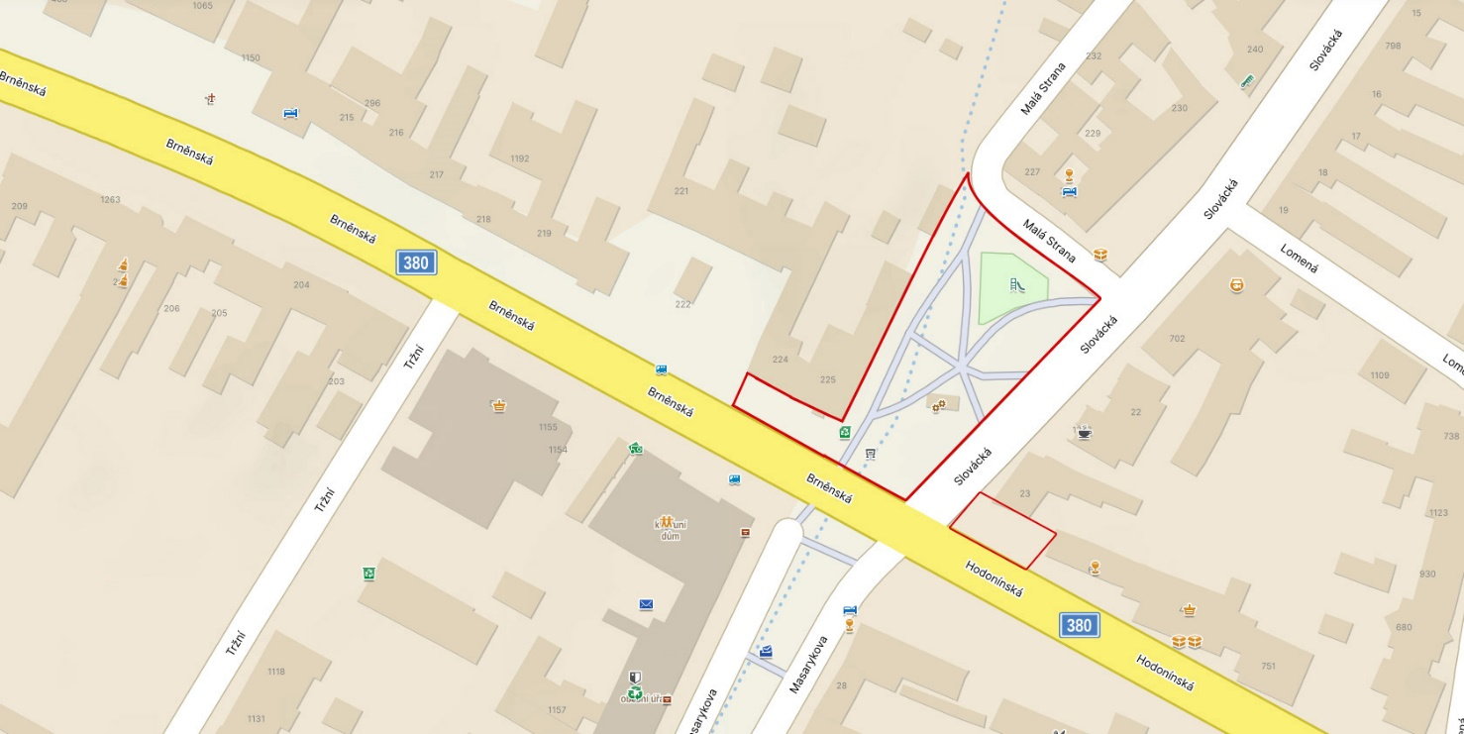

Úsek č. 3:
Veřejné prostranství (dětské hřiště) ohraničené ulicemi Lipová, Tržní na pozemcích parc. č. 290, 289/1 a 7592/1.
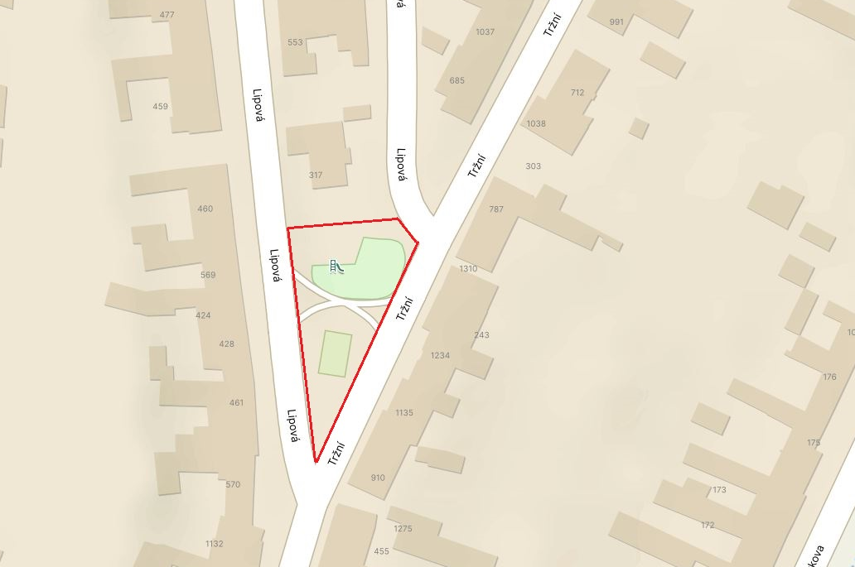

Úsek č. 4:
Veřejné prostranství (dětské hřiště, park u pomníku padlých, prostor u prodejny potravin) ohraničené ulicemi Okružní, Masarykova, Vincence Bednáře na pozemcích parc. č. 24, 23, 71/1, 162/23, 69/15, 70/1, 30, 61/29, 61/40, 61/42, 201, 61/35 a 61/4.
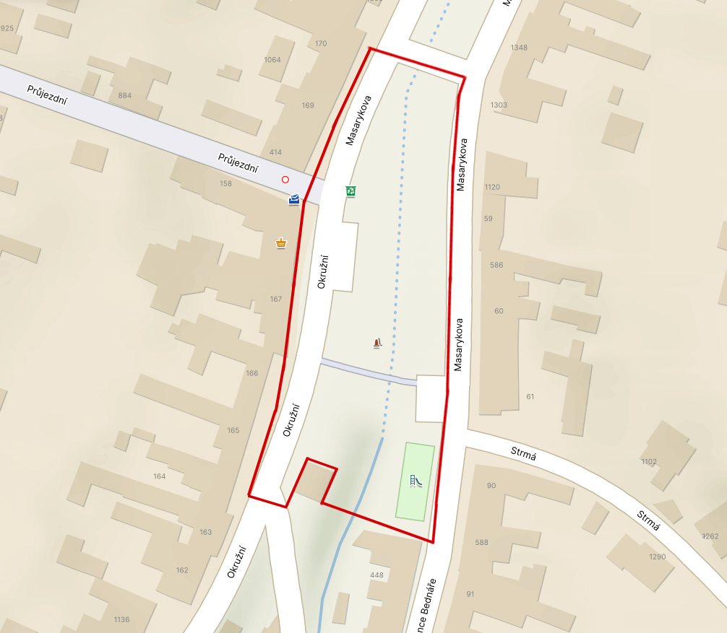
Úsek č. 5:
Veřejné prostranství (hřiště u ZŠ a prostor za ZŠ) ohraničené ulicemi Brněnská, Pod Topoly, Školní na pozemcích parc. č. 496, 500,501, 494/1, 497, 498, 499, 485.
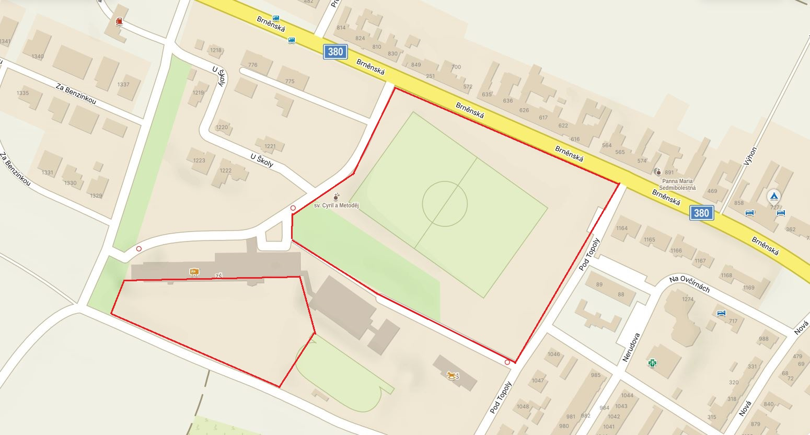

Úsek č. 6:
Veřejné prostranství (Naučná stezka – přírodní hřiště) u ulice U Obory na pozemku parc. č. 7809.
